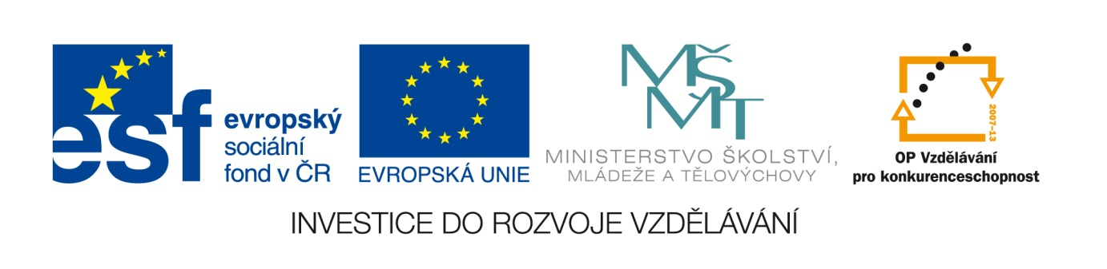

Č. j.: 8018/2011-41

Příloha č. 5
výzvy k předkládání žádostí o finanční podporu z OP VK
Oblast podpory 2.4 Partnerství a sítě

Čestné prohlášení žadatele o oprávněnosti cílové skupiny „další pracovníci zabývající se vzděláváním/výzkumem a vývojem“

Úplný název subjektu:
IČ:

Název operačního programu: Operační program Vzdělávání pro konkurenceschopnost
Číslo a název oblasti podpory: 2.4 Partnerství a sítě

Čestně prohlašuji, že cílová skupina „další pracovníci zabývající se vzděláváním/výzkumem a vývojem“, která bude podpořena v rámci projektu (registrační číslo projektové žádosti) , (úplný název projektu) je složena z osob, jejichž náplň práce má vazbu na výzkumnou, vývojovou či vzdělávací činnost.

Dále prohlašuji, že uvedené údaje jsou pravdivé a úplné a jsem si vědom/a právních následků nepravdivého prohlášení, včetně případné odpovědnosti. Jsem si vědom/a skutečnosti, že v případě nepravdivého prohlášení o oprávněnosti cílové skupiny „další pracovníci zabývající se vzděláváním/výzkumem a vývojem“ budou uplatněny sankce uvedené v právním aktu přidělení dotace (odvod za porušení rozpočtové kázně).

Souhlasím se zpracováním osobních údajů uvedených v projektové žádosti v souladu se zákonem č. 101/2000 Sb., o ochraně osobních údajů a o změně některých zákonů, ve znění pozdějších předpisů.

V dne

…………………………………………………………
Titul, jméno, příjmení statutárního zástupce, funkce

